**IMPLANTAÇÃO DA CONSULTA DE ENFERMAGEM NUM CENTRO ENDOSCÓPICO**

**RESUMO**

Objetivou-serelatar a experiência de implantação da Consulta de Enfermagem no serviço de endoscopia do Hospital Universitário da Universidade Federal de Santa Catarina. Desde que enfermeiros foram lotados exclusivamente no setor do Centro Endoscópico da instituição, percebeu-se a necessidade de formular diretrizes que caracterizassem e documentassem o papel desse profissional no setor. Nesse quesito, várias providências foram tomadas pela gerência de enfermagem ambulatorial em parceria com os enfermeiros do setor, dentre as quais a implantação da consulta de enfermagem, com o intuito de contribuir para aperfeiçoar o registro da assistência prestada e melhorar a comunicação entre os membros da equipe de enfermagem daquele setor. Instituído o processo de enfermagem, notou-se maior segurança para o paciente e equipe de enfermagem durante todos os procedimentos realizados. A conscientização e o conhecimento sobre a relevância da atuação profissional do enfermeiro nesse tipo de serviço devem ser pautados na qualidade da assistência prestada e no diferencial que a enfermagem traz para a qualidade do atendimento ao usuário.

**Descritores:** Endoscopia. Cuidados de enfermagem. Processos de enfermagem.

**INTRODUÇÃO**

O progresso tecnológico na área de exames de endoscopia nos últimos anos provocou um salto na qualidade e na quantidade desse tipo de exame nas áreas hospitalares e ambulatoriais, exigindo adequação e aperfeiçoamento da enfermagem para a nova realidade de forma acolhedora, segura e humanizada. O crescimento da enfermagem na Endoscopia Gastrointestinal tem sido constante nos diferentes centros brasileiros, razão pela qual esses profissionais estão buscando cada vez mais conhecimentos e capacitação na área(1).

Nos serviços de endoscopia, embora a rapidez do procedimento e o pouco tempo que os usuários permanecem no local dificultem o estabelecimento de vínculos entre o enfermeiro, seus pacientes e familiares, esse fator não deve obstar uma assistência de enfermagem planejada, personalizada e humanizada(2). O Processo de Enfermagem pode ser uma ferramenta que evidencia o desencadeamento dos pensamentos e juízos desenvolvidos durante a realização dos cuidados. Além disso, integra, organiza e garante a continuidade das informações da equipe de enfermagem, permitindo avaliar sua eficiência e sua eficácia(3).

No Brasil, o Conselho Federal de Enfermagem (COFEN) determina que o Processo de Enfermagem seja realizado de modo deliberado e sistemático, em todos os ambientes em que haja prestação de cuidado profissional de enfermagem, em serviço público ou privado. Os conceitos de Sistematização da Assistência de Enfermagem (SAE) e de Processo de Enfermagem já foram muito utilizados de forma ambígua. Enquanto alguns utilizavam esses conceitos como sinônimos, outros tinham a visão de que a SAE operacionalizava e explicitava o Processo de Enfermagem(4,5).

Mas a Resolução do COFEN 358/2009, de outubro de 2009, corrobora esse último entendimento, afirmando que a Sistematização da Assistência de Enfermagem organiza o trabalho profissional quanto a método, pessoal e instrumentos, possibilitando a operacionalização do Processo de Enfermagem, instrumento metodológico que orienta o cuidado profissional de Enfermagem e a documentação da prática profissional. A resolução reitera, ainda, que, quando realizado em ambiente ambulatorial, o Processo de Enfermagem corresponde ao que usualmente se denomina Consulta de Enfermagem(4,5).

O objetivo deste estudo é relatar a experiência de implantação da Consulta de Enfermagem no Serviço de Endoscopia do Hospital Universitário da Universidade Federal de Santa Cataria Professor Polydoro Ernani de São Thiago (HU/UFSC).

**O CONTEXTO DA EXPERIÊNCIA**

Até o ano 2009, exames de endoscopia digestiva alta já eram realizados no HU/UFSC há mais de 25 anos, mas até então sem a presença constante de enfermeiro no setor. Em razão de mudanças que foram surgindo no serviço ao longo dos anos, a presença de um profissional enfermeiro lotado exclusivamente no setor se consolidou, pautado nas demandas que foram surgindo com a aquisição de equipamentos mais complexos, de novas exigências legais para sua limpeza e desinfecção de alto nível, do aumento do número de exames realizados a cada ano e do uso cada vez mais corriqueiro de sedação consciente do usuário para realizar o procedimento.

Atualmente, o Centro Endoscópico conta com um corpo de funcionários composto por duas enfermeiras, dois técnicos de enfermagem, duas auxiliares de saúde e um bolsista de graduação da UFSC, responsável pela recepção do serviço. Além disso, cinco enfermeiras de outros setores do hospital ajudam a cobrir o serviço nos finais de semana, com escala de sobreaviso.

Desde a lotação de um enfermeiro exclusivo para o Centro Endoscópico em 2009, começou-se a perceber que, apesar da extensa gama de responsabilidades desse profissional e da sua contribuição na organização do serviço, no gerenciamento e na supervisão da equipe de técnicos de enfermagem, além da assistência ao usuário, o serviço não contava com diretrizes que caracterizassem e documentassem o papel desse profissional no setor. Percebeu-se, também, certa lacuna no processo de comunicação não apenas entre enfermeiras e usuários, mas também entre os membros da própria equipe de enfermagem.

Assim, ao longo dos últimos anos, a gerência de enfermagem do serviço ambulatorial do hospital, em parceria com as enfermeiras do Centro Endoscópico, elaborou manuais de normas e rotinas de enfermagem para o setor, protocolo de acolhimento ao usuário(6), fôlder explicativo para orientações prévias sobre o exame e preparo necessário, um modelo de consentimento informado, culminando com a implantação da consulta de enfermagem, inexistente no setor até então.

Nesse contexto, a implantação da consulta de enfermagem no Centro Endoscópico do HU/UFSC vislumbrou melhorar a qualidade dos cuidados de enfermagem prestados no serviço, além de melhorar o serviço como um todo, principalmente no que se referia às orientações e educação em saúde para os pacientes e seus familiares. Além disso, ao implantar a consulta, a enfermagem daquele setor passaria a atuar de modo sistematizado, contemplando etapas do Processo de Enfermagem, com o intuito de contribuir para a melhoria no registro da assistência prestada e da comunicação entre os membros da equipe de enfermagem daquele setor.

**A CONSTRUÇÃO DO INSTRUMENTO**

A construção do processo de implantação da consulta de enfermagem aconteceu envolvendo os dois enfermeiros assistenciais que atuavam no Centro Endoscópico e a chefia do setor. Nos encontros, que ocorreram nos meses de setembro e outubro de 2012, com base na revisão da literatura e na experiência adquirida na prática do serviço, as três enfermeiras elaboraram um instrumento para realizar a consulta de enfermagem.

Durante esses encontros, o grupo procurou desenvolver um instrumento prático, adequado à instituição, empregando linguagem acessível a todos os membros da equipe de enfermagem e que pudesse ser atualizado sempre que necessário. O grupo decidiu, ainda, que em razão do pouco tempo que o paciente permanece no setor, seria mais prático sintetizar, num único documento, o registro de todas as etapas da assistência de enfermagem realizadas no pré, trans e pós-exame.

Assim, concomitantemente à implantação da consulta de enfermagem, construiu-se um instrumento único para a Sistematização da Assistência de Enfermagem realizada no Centro Endoscópico. Nesse instrumento se registram primeiramente os dados da consulta de enfermagem, contemplados no Histórico de Enfermagem e no Exame Físico, ambos realizados pelo enfermeiro. Posteriormente, seguem-se os registros de monitorização e cuidados de enfermagem realizados pela equipe durante o procedimento; e, por fim, a evolução do paciente no pós-exame, além dos cuidados dispensados e orientações prestadas na liberação do paciente.

Os itens do instrumento foram baseados no Processo de Enfermagem já existente na instituição, porém devidamente adaptados às necessidades do setor, enfatizando-se informações pertinentes aos exames ali realizados. A primeira parte do instrumento, aplicável na fase pré-exame, contempla a consulta de enfermagem. Quando chega ao setor e é atendido pela recepcionista, o usuário é primeiramente encaminhado ao enfermeiro, que coleta dados para o Histórico de Enfermagem e realiza o exame físico. Nesse momento, são coletadas informações pertinentes à realização dos exames, com ênfase na segurança do paciente e que contribuam para maior qualidade na assistência.

Os aspectos relevantes a serem avaliados pelo enfermeiro nessa etapa são ilustrados na Figura 1.

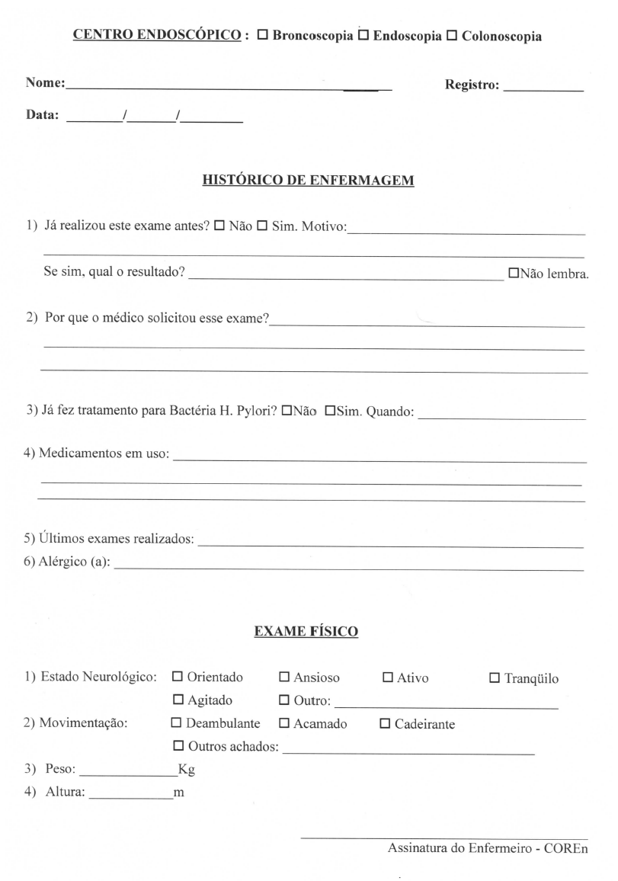

Figura 1 – Documento para registro dos dados da Consulta de Enfermagem

Florianópolis, SC. Elaborado pelo autor.

Ainda durante a consulta de enfermagem, após realizar o Histórico e o Exame Físico, o enfermeiro aproveita a oportunidade para realizar uma atividade de educação em saúde, fornecendo ao usuário todas as informações pertinentes ao exame que será realizado, como: o que é o exame, a sedação que será utilizada e os possíveis efeitos, a necessidade de atestado médico para o dia, de que modo será a entrega do laudo e como será a recuperação pós-procedimento. Além disso, verifica se todo o preparo para o exame foi feito adequadamente.

Para tornar esse momento mais didático, o enfermeiro passou a utilizar um instrumento que havia sido construído antes da implantação da consulta de enfermagem no setor: o fôlder explicativo para orientações prévias sobre o exame e o preparo necessário. Devidamente ilustrado, esse fôlder contempla as informações relevantes sobre o exame a ser realizado, incluindo: os profissionais que compõem a equipe; o que é o exame de endoscopia digestiva alta; o que o médico pode ver durante o exame; o que é um endoscópico(1).

Desde a sua confecção, o fôlder passou a ser distribuído nas Unidades Básicas de Saúde (UBS) e a ser entregue a cada usuário no momento do agendamento do exame. Quando o paciente está hospitalizado na própria instituição, a enfermeira do Centro Endoscópico se dirige até a unidade de internação para visitar o paciente e entregar o fôlder a ele e ao seu acompanhante, repassando todas as informações nele contidas. Durante a consulta de enfermagem no Centro Endoscópico, esse material passou a ser mais um instrumento a ser utilizado para esclarecer dúvidas sobre o procedimento.

Para o registro das ações de enfermagem durante a realização do exame (trans) e pós-exame, o grupo procurou construir um instrumento que contemplasse os registros da monitorização do paciente, especialmente quanto aos dados dos sinais vitais, que passaram a ser coletados primeiramente pelo enfermeiro, ainda na consulta de enfermagem, na fase pré, depois na fase trans e também na fase pós-exame, antes da liberação do paciente. Assim, os dados de sinais vitais do pré passam a ser parâmetro para o trans e o pós, conferindo maior segurança e fidedignidade ao registro dos dados na evolução do procedimento.

O instrumento passou a permitir, ainda, o registro da monitorização da glicemia capilar e do tipo de sedação utilizada durante o procedimento, além de reservar espaço para o registro da conduta de enfermagem adotada em cada situação. Ao final do instrumento, ficam registrados dados relacionados à avaliação neurológica e motora do paciente no pós-exame e sobre sua liberação do setor, como se vê na Figura 2.

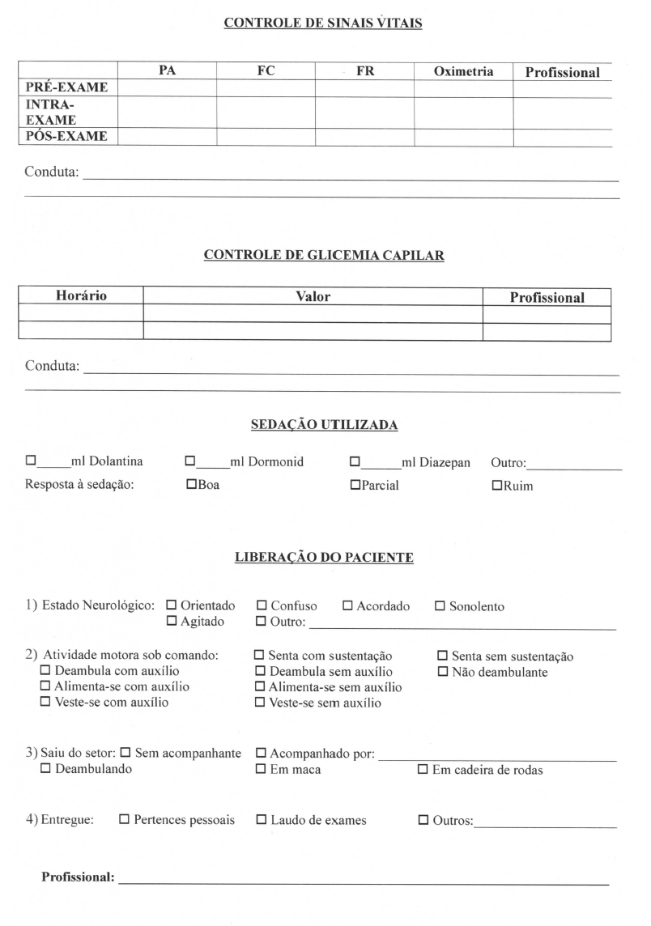

Figura 2 – Documento para registro dos dados do trans e pós-exame

Florianópolis, SC. Elaborado pelo autor.

**A CONTRIBUIÇÃO DA EXPERIÊNCIA**

A implantação da consulta de enfermagem no serviço e a construção de um instrumento para melhorar o registro das ações de enfermagem no momento pré, trans e pós-exame no Centro de Endoscopia do HU/UFSC trouxeram várias contribuições.

A realização da consulta de enfermagem validou o atendimento prestado pelo enfermeiro no setor e passou a oportunizar-lhe a avaliação do usuário que permanecerá sob seus cuidados e da equipe de técnicos de enfermagem durante um procedimento com vários riscos eventuais, uma vez que é altamente invasivo e muito corriqueiramente realizado sob sedação. Com a implantação da consulta de enfermagem, o enfermeiro passou a ter a possibilidade de avaliar o usuário em busca de informações pertinentes à realização do exame e que podem sinalizar complicações em potencial, possíveis interações medicamentosas, riscos de reação alérgica, além de indicar particularidades do usuário que possibilitam ao enfermeiro avaliar e decidir sobre a melhor maneira de acolhê-lo, mobilizá-lo e cuidá-lo durante o procedimento.

Desse modo, a enfermagem do serviço atingiu o que é previsto no Processo de Enfermagem: que a assistência seja pautada na avaliação do paciente, porquanto esta fornece os dados que direcionam a definição de metas a serem alcançadas e que servem como base para selecionar as intervenções mais apropriadas à situação específica do paciente. Nessa perspectiva, o Processo de Enfermagem passa a ser um instrumento que guia as decisões clínicas do enfermeiro e, como tal, refere-se aos processos intelectuais e cognitivos da prática de enfermagem(7).

Com a implantação da consulta de enfermagem, passou a ser oferecido ao usuário um momento de acolhimento(8) prévio ao exame, em que ele é atendido por um profissional capacitado a orientá-lo, o que pode contribuir significativamente para minimizar-lhe a ansiedade, esclarecer dúvidas e prevenir complicações, aumentando a segurança do procedimento, a qualidade da assistência e a humanização do cuidado. O Acolhimento é classificado como tecnologia de cuidado com o estabelecimento de vínculo entre profissional de saúde e o usuário, recebendo-o bem, escutando-o e compreendendo-o, para dar voz às suas demandas individuais e coletivas(9).

Além disso, com a construção de um instrumento que aperfeiçoou o registro da assistência de enfermagem para além do pré, incluindo o trans e o pós-exame, possibilitou-se que a sistematização da assistência fosse registrada com continuidade e sincronicidade, permitindo que a documentação da assistência prestada e a análise das informações registradas sirvam para revelar dados estatísticos importantes sobre o serviço e a atuação da Enfermagem, além de traçar o perfil clínico dos usuários atendidos. Nesse processo destaca-se a importância da prescrição de enfermagem como instrumento norteador das ações dos enfermeiros, dos técnicos de enfermagem e dos auxiliares de enfermagem(5). A metodologia do Processo de Enfermagem é utilizada hoje em serviços de saúde no mundo inteiro, sempre associada a melhorias na qualidade da informação, da comunicação entre profissionais e na avaliação do desempenho do trabalho em Enfermagem(10). Assim, a exemplo do que se encontra na literatura, esta experiência nos autoriza a afirmar que, apesar do curto período de tempo que foram colocadas em prática essas ações – cerca de dois anos – seus efeitos já se evidenciam, mostrando-se muito promissores.

Convém salientar que, embora num primeiro momento tenha havido certa resistência à implantação da consulta de enfermagem no serviço, especialmente por parte da equipe médica, alegando que geraria morosidade do atendimento, com o passar do tempo essa prática começou a ser reconhecida, pelo seu valor na avaliação prévia do paciente e nos registros obtidos, possibilitando conhecer melhor o usuário e obter informações relevantes sobre seu processo saúde-doença.

**CONSIDERAÇÕES FINAIS**

Espera-se que este relato de experiência forneça subsídios para reflexões acerca da importância do papel do enfermeiro em centros endoscópicos e de uma assistência de enfermagem sistematizada nessa área. Tal reflexão deve partir da premissa de que a conscientização e o conhecimento sobre a relevância da atuação profissional do enfermeiro nesse tipo de serviço devem ancorar-se na qualidade da assistência prestada e no diferencial que a enfermagem traz para a qualidade do atendimento ao usuário.

O relato dessa prática é um recorte de realidade vivenciada pelo enfermeiro que trabalha nessa instituição e não tem a pretensão de esgotar o tema. Ao contrário, espera-se que sirva de motivação para novos estudos e que o tema seja cada vez mais abordado em todos os seus aspectos e interfaces.

**REFERÊNCIAS**

1. Selhorstl, IZB, BUBL, M.B.C., GIRONDI, J.B.R. Protocolo de acolhimento para usuários submetidos à endoscopia digestiva alta e seus acompanhantes. Rev Bras Enferm. [on-line]. 2014 [citado em 2015 jul 20]; 67(4):575-80. Disponível em: http://www.scielo.br/pdf/reben/v67n4/0034-7167-reben-67-04-0575.pdf.
2. Selhorst ISB, Bub MBC, Girondi JBR. Usuário submetido à endoscopia digestiva alta e seu acompanhante: perfil e expectativas. Enferm. Foco [on-line]. 2013 [citado em 2015 jul 20]; 4(3,4) 207. Disponível em: http://revista.portalcofen.gov.br/index.php/enfermagem/article/viewFile/554/237
3. Dal-Sasso GTM, Barra, DCC, Paese F, Almeida SR, Rios GC, Marinho MM et al. Computerized nursing process: methodology to establish associations between clinical assessment, diagnosis, interventions, and outcomes. Rev.Esc Enferm USP [on-line]. 2013 [cited 2015 jul 20]; 47(1):238:45. Available from: http://www.ncbi.nlm.nih.gov/pubmed/23515827.
4. COFEN. Conselho Federal de Enfermagem. Resolução número 358/2009. Dispõe sobre a Sistematização da Assistência de Enfermagem [on-line]. Brasília; 2009 [citado em 2015 jul 15]. Disponível em: <http://www.cofen.gov.br/>. Data do acesso: 07 de julho de 2015.
5. Pimpão FD, Lunardi-Filho WD, Vaghetti HH, Lunardi VL. Percepção da equipe de enfermagem acerca da prescrição de enfermagem. Cienc Cuid Saude [on-line]. 2010 [citado em 2016 out 21[; 9(3):510-517. Disponível em: file:///C:/Users/Eduardo/Downloads/9336-47686-1-PB.pdf.
6. Selhorst ISB, Bub MBC, Girondi JBR. Protocolo de acolhimento e atenção para usuários submetidos a endoscopia digestiva alta e seus acompanhantes. Rev Bras Enferm [on-line]. 2014 [citado em 2015 jul 15]; 67(4):575-80. Disponível em: <http://www.scielo.br/scielo.php?script=sci_arttext&pid=S0034-71672014000400575>.
7. Guedes ES, Turrini, RN, Sousa RM, Baltar VT, Cruz DA. Attitudes of nursing staff related to the nursing process. Rev.Esc Enferm USP [on-line]. 2012 [cited 2015 jul 20]; 46(Esp):130-7. Available from: http://www.ncbi.nlm.nih.gov/pubmed/23250269.
8. Macedo CA, Teixeira ER, Daher DV. Possibilidades e limites do acolhimento na percepção de usuários. Rev. Enferm [on-line]. UERJ. 2011 [citado em 2015 jul 20]; 19(3):457-62. Disponível em: http://www.facenf.uerj.br/v19n3/v19n3a20.pdf.
9. Oliveira TA, Pinto KA. Acolhimento com classificação de risco e acesso em serviços de emergência: avaliação de usuários. Cien Cuid Saude [on-line]. UERJ. 2015 [citado em 2016 abr 20]; 14(2):1122-29. Disponível em: http://periodicos.uem.br/ojs/index.php/CiencCuidSaude/article/view/22897/14790.
10. Egilegor JXH, Puyadena MIE, Etxabe JMU, Herrero MVE, Iraola CA. Estudo retrospectivo da implementação do processo de enfermagem em uma área de saúde. Rev. Latino-Am. Enfermagem [on-line]. 2013 [citado em 2015 jul 25]; 21(5):[06 telas]. Disponível em: http://www.scielo.br/pdf/rlae/v21n5/pt_0104-1169-rlae-21-05-1049.pdf.